44. Nauzea, zvracení, singultus
nevolnost (nauzea) a zvracení (vomitus) – symptomy, které se většinou vyskytují ve vzájemném sledu, ale mohou být i zcela samostatným projevem
nevolnost – nepříjemně vnímaný subjektivní symptom
opakované zvracení → ztráta tekutin, hypochlorémie, hypochloremická alkalóza, zvýšená exkrece iontů s jejich následnou dysbalancí
omezení příjmu potravy zhoršuje energetickou bilanci nemocného
usilovné zvracení – může být příčinou ruptury ezofagu (Boerhaaveův sy) nebo působí lineární slizniční ruptury ezofagu v oblasti ezofagogastrického spojení (sy Malloryho-Weisse) → hematemeze
zvracení také přináší riziko aspirace zvratků do dýchacích cest se všemi nepříznivými důsledky
patogeneze
nevolnost i zvracení jsou pravděpodobně způsobeny stejnými mechanismy
rozdílný klinický projev je výsledkem různé intenzity vyvolávajících podnětů
centrum pro zvracení – v prodloužené míše na spodině IV. komory – na základě aferentních podnětů řídí a integruje vlastní akt zvracení
eferentní dráhy – přes n. phrenicus vedou k bránici (kontrakce bránice), spinálními nervy do svaloviny břicha (kontrakce svaloviny břicha) a do žaludku a jícnu (dilatace žaludku a DES) → vypuzení žaludečního obsahu
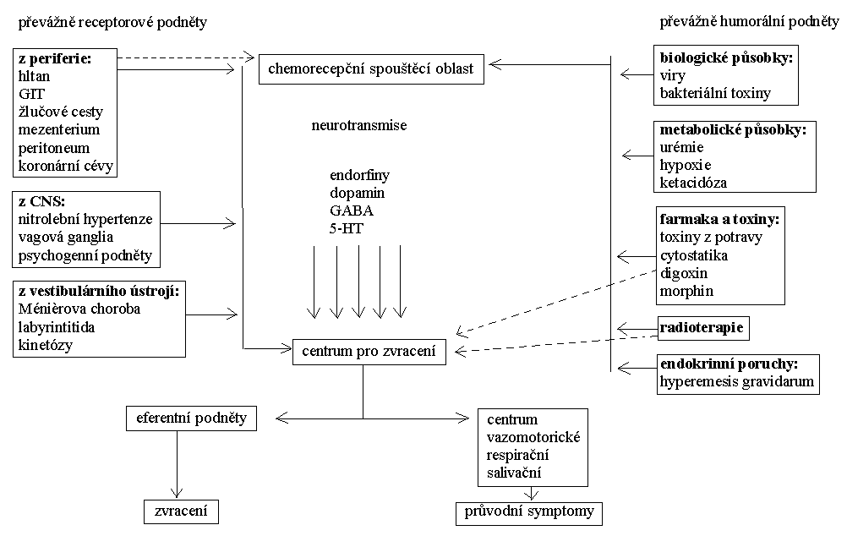
při přenosu emetogenních impulzů do chemorecepční spouštěcí oblasti má ústřední postavení serotonin (5-HT)
5-HT se uvolňuje z chromafinních buněk GIT (účinkem toxinů, farmak, radioterapie) – váže se na specifické receptory na vagových zakončeních → přenos impulzu do chemorecepční oblasti a následně do centra pro zvracení
neurotransmise z periferie se zúčastňuje také histamin, substance P, somatostatin a systém gastrin-cholecystokinin
na přenosu z chemorecepční oblasti do centra pro zvracení se podílí serotonin, dopamin, acetylcholin, histamin a GABA
nevolnost i zvracení jsou provázeny vegetativními příznaky: vazomotorické změny, zvýšená salivace, pocení, zrychlené dýchání – vysvětlují se topografickou polohou příslušných řídících center v blízkosti centra pro zvracení
etiologie
emetogenní podněty přicházejí z různých oblastí
iatrogenně bývá zvracení vyvoláno nejčastěji protinádorovou léčbou – zejména chemoterapií, případně radioterapií
zvracení mohou vyvolat i jiné léky (digoxin, morfin) nebo intoxikace
terapie
léčbě musí předcházet podrobná anamnéza a vyšetření směřující k vyloučení organické příčiny zvracení
pouze v případě iatrogenně vyvolaného zvracení po protinádorové léčbě můžeme podat symptomatickou antiemetickou terapii, nejlépe profylakticky
přehled antiemetik
antagonisté muskarinových receptorů | atropin, skopolamin
antagonisté histaminových receptorů | moxastin (Kinedryl), embranim (Medrin)
benzodiazepiny | diazepam, lorazepam, alprazolam (Neurol)
butyrofenony | haloperidol, droperidol, domperidon (Motilium)
fenothiaziny | prochlorperazin, thiethylperazin (Torecan)
kanabinoidy | nabilon, dronabilon
substituované benzamidy | metoclopramid (Cerucal, Degan)
antagonisté neurokininových receptorů | aprepitant (Emend)
antagonisté 5-HT₃ receptorů | ondansetron (Zofran, Zydis, Ondemet), tropisetron (Navoban), dolasetron (Anzemet), granisetron (Kytril), palonosetron (Aloxi)
nejčastěji se používají antagonisté dopaminových receptorů – např. metoclopramid – tlumí emetické impulzy z periferie, zvyšuje motilitu GIT, centrálně tlumivé účinky
metoclopramid nestačí k po silně emetogenní chemoterapii
účinnější antiemetika jsou antagonisté 5-HT₃ receptorů – nejvýhodnější je granisteron – vysoká selektivita, nekompetitivní a protrahovaný účinek, omezené riziko interakcí
výhodná je kombinace antiemetik s glukokortikoidy (dexametazon) nebo s neuroleptiky (thiethylperazin), případně s anxiolytiky (diazepam)
při opakovaném zvracení lze předpokládat ztrátu tekutin → substituce roztoky NaCl, úprava iontové dysbalance
singultus-způsoben nekontrolovatelnými stahy bránice a prudkým vdechem se současným uzávěrem hlasivek
aferentní spouštěcí zóna tohoto reflexního oblouku: oblast zásobovaná senzitivními vlákny n. phrenicus, n. vagus a hrudního sympatiku
drahami je stimulováno míšní centrum škytavky (v oblasti C3 – C5)
eferentní část reflexního oblouku: motorická vlákna n. phrenicus pro bránici, glottis a pomocné dýchací svaly
centrální příčiny škytavky stimulují vyšší etáže CNS, které nejsou součástí dechového centra
etiologie singultu periferního původu
afekce plic a mediastina: pneumonie, pleuritidy (hlavně bazální), plicní absces, plicní infarkt, mediastinitida, tumory a jiné expanze mediastina
onemocnění jícnu: ezofagitida, dilatace jícnu (objemná sousta, cizí tělesa), tumory
onemocnění srdce a aorty: IM, choroby perikardu, aneuryzma aorty
patologické stavy břišní dutiny: distenze žaludku (aerogastrie, dilatace, cizí těleso), dráždění NGS, ileózní stav, peritonitis, subfrenický absces, karcinóza peritonea, metastatická játra, choroby pankreatu, infarkt sleziny
metabolické a toxické vlivy: urémie, dekompenzace DM, poruchy ABR
etiologie singultu centrálního původu
encefalitidy a meningitidy – při epidemické encefalitidě tzv. epidemická škytavka – může být i jediných příznakem encefalitidy
toxické vlivy: alkohol, celková anestezie, urémie, sepse, dna
ischémie CNS: nitrolební hypertenze a mechanické dráždění (tumor, absces, hematom, edém)
psychické vlivy: neurózy, psychózy, hysterické stavy
medikamentózní terapie
sedace: bzd, atypická neuroleptika (sulpirid), sedativní neuroleptika (chlorpromazin)
prokinetika – metoclopramid
antiepileptika, antikonvulziva – klonazepam, fenytoin, kys. valproová
antacida
opiáty

